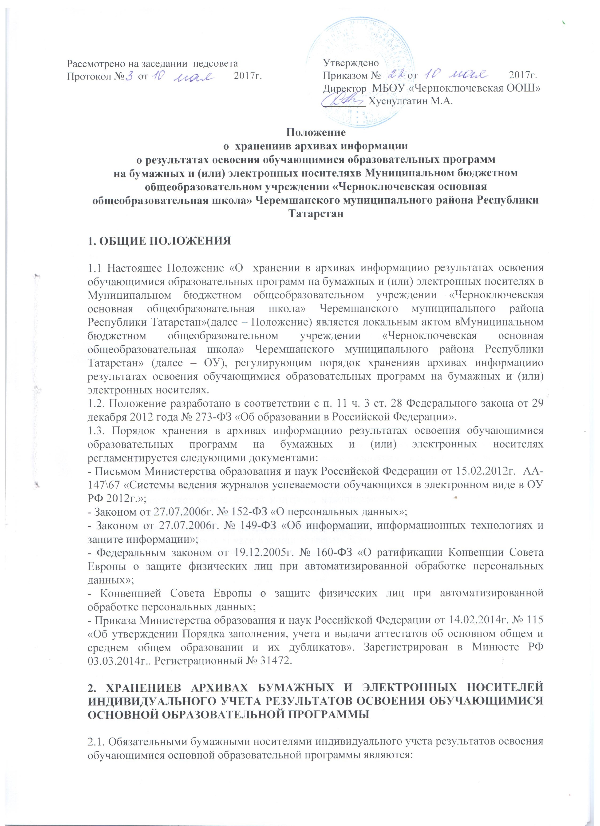
ОСНОВНОЙ ОБРАЗОВАТЕЛЬНОЙ ПРОГРАММЫ

2.1. Обязательными бумажными носителями индивидуального учета результатов освоения обучающимися основной образовательной программы являются:
- личные дела учащихся;
- личные дневники обучающихся;
- сводные ведомости из электронных журналов;
- протоколы, анализ результатов прохождения обучающимися промежуточной аттестации;
- протоколы результатов прохождения выпускниками государственной итоговой аттестации;
- книги выдачи аттестатов об основном общем образовании;
- аттестаты о получении основного общего образования;
- портфолио учащихся 1- 9 классов.
2.2. Обязательным электронным носителем индивидуального учета результатов освоения обучающимся основной образовательной программы является электронный журнал.
2.3. К обязательным бумажным носителям индивидуального учета результатов освоения учащимся основной образовательной программы относятся дневники учащихся.
2.4. Наличие (использование) обязательных бумажных и электронных носителей индивидуального учета результатов освоения обучающимся основной образовательной программы определяется решением администрации ОУ, педагогов, методического объединения или педагогического совета, заместителя директора школы, родительского собрания.

- ОБЯЗАТЕЛЬНЫЕ НОСИТЕЛИ ИНФОРМАЦИИ О РЕЗУЛЬТАТАХ ОСВОЕНИЯ ОБРАЗОВАТЕЛЬНЫХ ПРОГРАММ
(ВЕДЕНИЕ, ОТВЕТСТВЕННОСТЬ, УЧЕТ, ХРАНЕНИЕ)

3.1. Школьный дневник
3.1.1. Дневник является школьным документом учащегося. Ведение его обязательно для каждого учащегося со 2 по 9 класс. Ответственность за аккуратное и ежедневное ведение дневника несет сам ученик.
3.1.2. Учителя обязаны выставлять отметки за урок в дневники учащимся.
3.1.3. Учитель, оценив ответ учащегося, выставляет отметку в классный электронный журнал и одновременно вписывает её в дневник учащегося, заверяя своей подписью (в день получения отметки).
3.1.4. Классный руководитель еженедельно выставляет текущие оценки во 2 - 9 классах, а также осуществляет ежемесячный контроль накопляемости отметок в 5 – 9 классах (на отдельных вкладышах).
3.1.5. Итоговые оценки за каждую четверть (2 - 9 классы) выставляются классным руководителем на классном часе в конце четверти. Классный руководитель расписывается за проставленные отметки. Родители (законные представители) ученика, ознакомившись с выставленными отметками, расписываются в соответствующей графе.
3.1.6. Родители ежедневно просматривают дневник. Знакомство с информацией текстового содержания (замечания, поощрения, пожелания) подтверждают своей подписью. В конце учебной недели также ставится подпись родителя (законного представителя).
3.1.7. Контроль достоверности данных в школьном дневнике осуществляет классный руководитель - один раз в неделю.
3.1.8. Система работы классных руководителей и учителей-предметников контролируется заместителем директора по воспитательной работе 3 раза в год.
3.1.9. Дневник рассчитан на один учебный год. Хранение дневников учащихся в архиве ОУ не предусмотрено.
3.2. Электронные журналы
3.2.1. Электронный журнал является обязательным электронным носителем индивидуального учета результатов освоения обучающимся основной образовательной программы начального общего образования, основного общего образования.
3.2.2. Одной из задач электронного журнала является информирование родителей и учащихся через INTERNET об успеваемости, посещаемости обучающихся, их домашних заданиях и прохождении программ по различным предметам.
3.2.3. Электронный журнал заполняется педагогом-предметником в день проведения урока. Оценки (отметки) за контрольную работу выставляются учителем-предметником в соответствии с основными образовательными программами начального общего образования, основного общего образования.
3.2.4. В случае болезни учителя, педагог-предметник, замещающий коллегу, заполняет электронный журнал в установленном порядке (подпись и другие сведения делаются в журнале замещения уроков).
3.2.5. При делении по предмету класса на подгруппы, записи ведутся индивидуально каждым учителем-предметником, ведущим данную группу.
3.2.6. Учитель-предметник выставляет в электронный журнал итоговые оценки (отметки) в рамках промежуточной и итоговой аттестации учащихся каждому ученику своевременно в течение последней недели каждого учебного периода до начала каникулярного периода.
3.2.7. С результатами освоения ребенком образовательных программ учащимся родители могут познакомиться ежедневно на школьном сайте в разделе «Электронный журнал», классный руководитель в начале учебного года обязан передать родителям (законным представителям) реквизиты доступа в данный раздел.
3.2.8. Системный администратор несет ответственность за техническое функционирование электронного журнала и смежных систем, а также производит резервное копирование данных и их восстановление в актуальном состоянии.
3.2.9. В конце каждого учебного года электронные журналы проходят процедуру архивации и хранятся в течение 5 лет. Изъятые из электронных журналов успеваемости учащихся, сводные ведомости успеваемости на электронных носителях хранятся в течение 25 лет. Архивное хранение учетных данных в электронном виде предусматривает контроль за их целостностью и достоверностью на протяжении всего срока.
3.3. Личные дела учащихся
3.3.1. Личное дело учащегося является обязательным бумажным носителем индивидуального учета результатов освоения обучающимся основной образовательной программы, т.к. в личном деле выставляются итоговые результаты учащегося по предметам учебного плана ОУ.
3.3.2. Личное дело учащегося ведется в ОУ на каждого учащегося с момента поступления в ОУ и до ее окончания (выбытия), имеет номер, соответствующий номеру в алфавитной книге записи учащихся.
3.3.3. Итоговые результаты учащегося по каждому году обучения выставляются классным руководителем, заверяются печатью, предназначенной для документов образовательного учреждения и подписью классного руководителя.
3.3.4. В личное дело вносится запись о результатах освоения учащимся образовательных программ: «переведен в …класс», «оставлен на повторное обучение» с указанием даты и № протокола решения педагогического совета.
3.35. Директор школы обеспечивает хранение личных дел учащихся на протяжении всего периода обучения учащегося в данном образовательном учреждении.
3.3.6. Личное дело при переводе учащегося в другое образовательное учреждение выдается родителям (законным представителям) учащегося с соответствующей в нем пометкой.
3.3.7. По окончании школы личное дело хранится в архиве ОУ 3 года.
3.4. Протоколы, анализ результатов прохождения учащимися промежуточной аттестации
3.4.1. Протокол и анализ результатов прохождения учащимися промежуточной аттестации подшиваются, сдаются на хранение заместителю директора по учебной работе, хранятся 10 лет.
3.4.2. Ведомость, работы учащихся, КИМы с критериями оценивания, правильными ответами подшиваются и также сдаются на хранение заместителю директора по учебной работе, хранятся один год.
3.5. Протоколы результатов прохождения выпускниками государственной итоговой аттестации
3.5.1. Протоколы результатов прохождения выпускниками государственной итоговой аттестации являются обязательным бумажным носителем индивидуального учета результатов освоения обучающимся основной образовательной программы основного общего образования.
3.5.2. Результаты государственной итоговой аттестации выпускников (протоколы) составляются РЦИМКО распечатываются протоколами по ОУ. Утверждённые протоколы являются основанием для выставления отметок по пятибалльной системе оценивания в классный журнал без дополнительного утверждения их распорядительным документом ОУ.
3.5.3. Заместитель директора по УВР обязан ознакомить выпускников с протоколами прохождения выпускниками государственной итоговой аттестации под роспись.
3.5.4. Документы о выпускных экзаменах (протоколы, тексты письменных экзаменационных работ учащихся) хранятся в школе пять лет и затем сдаются в архив.
3.6. Книги выдачи аттестатов
3.6.1. Книги выдачи аттестатов являются обязательными бумажными носителями индивидуального учета результатов освоения обучающимся основной образовательной программы и ведутся в соответствии с установленными требованиями.
3.6.2. Результаты итогового оценивания учащегося по предметам учебного плана по окончанию основной образовательной программы основного общего образования в 9 классах заносятся в книгу выдачи аттестатов за курс основного общего образования и выставляются в аттестат о соответствующем образовании.
3.6.3. Книги выдачи аттестатов заполняются ответственными, назначенными приказом директора ОУ.
3.6.4. Книги выдачи аттестатов хранится в сейфе кабинета директора ОУ в течение 50 лет.
3.7. Портфолио
3.7.1. Порядок оценки деятельности учащихся по различным направлениям с помощью составления портфолио, оформление портфолио учащегося школы, требования к содержанию Портфолио регламентирует Положение о Портфолио учащегося.
3.7.2. При переводе ребенка в другое образовательной учреждение портфолио выдается на руки родителям (законным представителям) вместе с личным делом, медицинской картой учащегося.
3.7..3. Портфолио может храниться у учащегося, а также находиться в классном кабинете (у классного руководителя) на протяжении всего периода обучения.

